KBC-300ZH
超声波综合处理器

主要技术参数
型号：KBC-300ZH
水浴外形尺寸：340*340*375mm
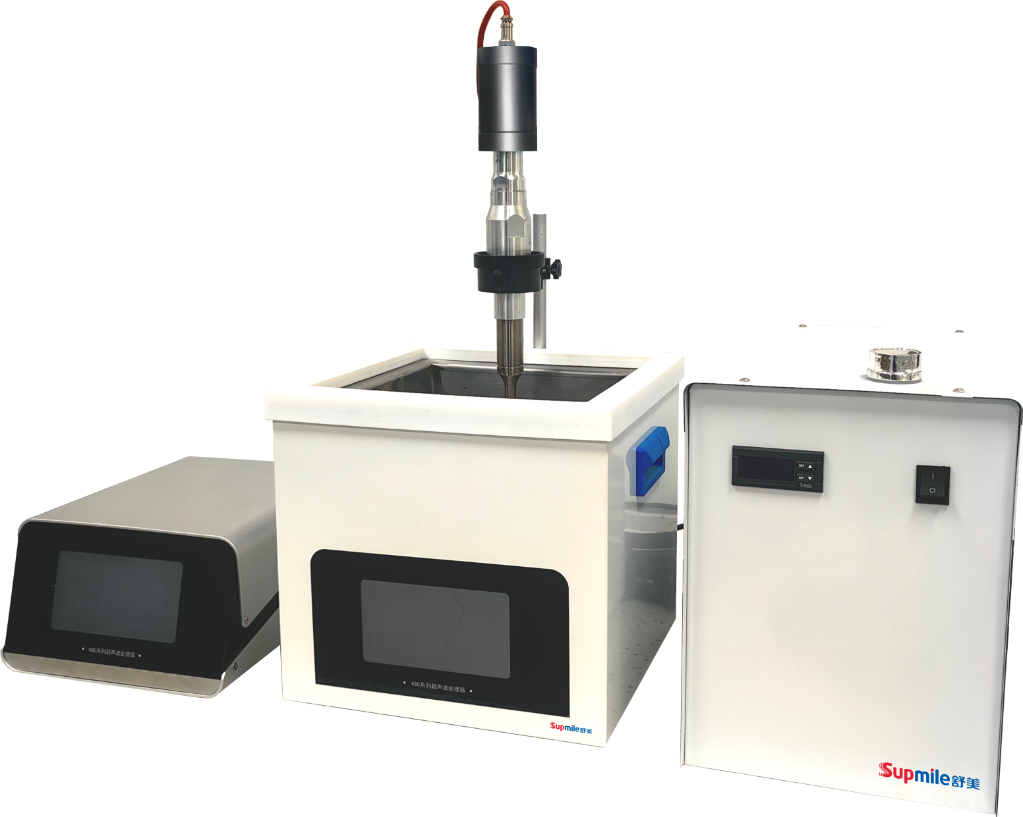水浴内槽尺寸：250*250*150mm
恒温系统尺寸：265*430*370mm
容量：9.3L
超声频率：20±1kHz
超声功率：300W
加热功率：300W
制冷功率：600W
温度可调：0-60℃
超声功率可调范围：0-100%
工作时间可调：1min-99h59min
标配振动棒型号：KBC-800F
价格：51800元

主要性能特点
可自行选择超声波振动棒功率（定制）
静态恒温功能，避免材料等的温升
频率精度±1kHz
减少处理时间，提升处理效率
水浴超声可定制单频，双频，三频，复频等多种组合处理方式

